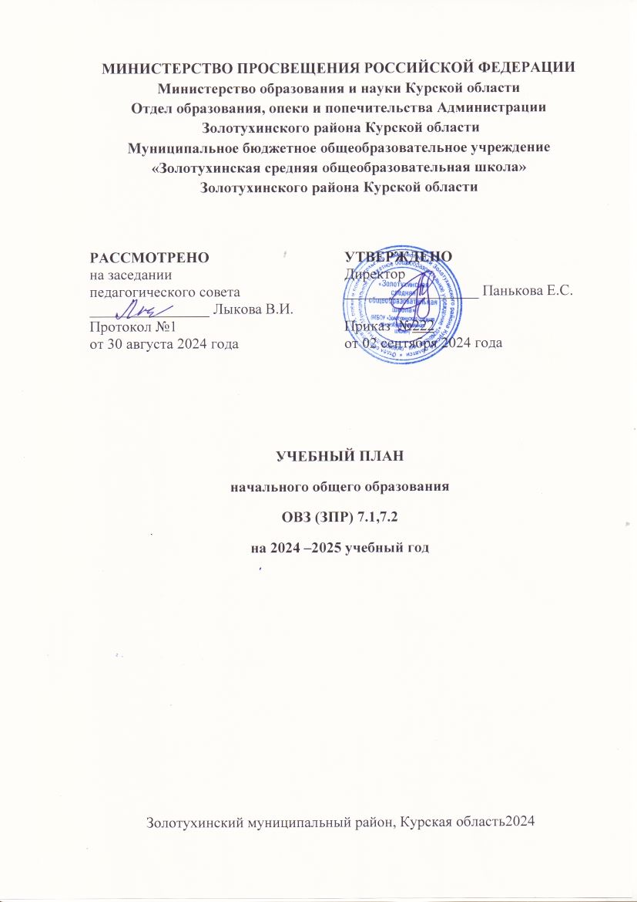

**ПОЯСНИТЕЛЬНАЯ ЗАПИСКА**

Обязательные предметные области и учебные предметы соответствуют положениям федерального учебного плана в ФОП НОО. Во внеурочную область федерального учебного плана включаются коррекционно-развивающие занятия по программе коррекционной работы в объеме 5 часов в неделю на одного обучающегося с ЗПР ([пункт 3.4.16. Санитарно-эпидемиологических требований](https://plus.1zavuch.ru/#/document/99/566085656/XA00MBC2MT/)).

Требования к условиям получения образования обучающимися с ЗПР представляют собой интегративное описание совокупности условий, необходимых для реализации ФАОП НОО, и структурируются по сферам ресурсного обеспечения. Интегративным результатом реализации указанных требований является создание комфортной коррекционно-развивающей образовательной среды для обучающихся с ЗПР, построенной с учетом их особых образовательных потребностей, которая обеспечивает высокое качество образования, его доступность, открытость и привлекательность для обучающихся, их родителей (законных представителей), духовно-нравственное развитие обучающихся, гарантирует охрану и укрепление физического, психического и социального здоровья обучающихся.  
  
При реализации данной федеральной адаптированной образовательной программы должны быть созданы специальные условия, обеспечивающие освоение обучающимися содержания образовательной программы в полном объеме с учетом их особых образовательных потребностей и особенностей здоровья.

Федеральный календарный учебный график, федеральный календарный план воспитательной работы соответствуют данным разделам ФОП НОО.

Учебный план в АООП НОО для обучающихся с ЗПР (вариант 7.2) фиксирует общий объем нагрузки, максимальный объем аудиторной нагрузки обучающихся, состав и структуру обязательных предметных областей, распределяет учебное время, отводимое на их освоение по классам и учебным предметам.

Учебный план определяет общие рамки принимаемых решений при разработке содержания образования, требований к его усвоению и организации образовательного процесса, а также выступает в качестве одного из основных механизмов его реализации.

Учебный план должен, обеспечивать введение в действие и реализацию требований [ФГОС](https://login.consultant.ru/link/?req=doc&demo=2&base=LAW&n=439307&date=30.04.2023&dst=100013&field=134) НОО обучающихся с ОВЗ и выполнение гигиенических требований к режиму образовательного процесса, которые предусмотрены Гигиеническими [нормативами](https://login.consultant.ru/link/?req=doc&demo=2&base=LAW&n=441707&date=30.04.2023&dst=100137&field=134) и Санитарно-эпидемиологическими [требованиями.](https://login.consultant.ru/link/?req=doc&demo=2&base=LAW&n=371594&date=30.04.2023&dst=100047&field=134)

В учебном плане представлены семь предметных областей и коррекционно-развивающая область. Содержание учебных предметов, входящих в состав каждой предметной области, обеспечивает целостное восприятие мира, с учетом особых образовательных потребностей и возможностей обучающихся с ЗПР. Коррекционно-развивающая область включена в структуру учебного плана с целью коррекции недостатков психофизического развития обучающихся.

Учебный план состоит из двух частей - обязательной части и части, формируемой участниками образовательных отношений.

Обязательная часть учебного плана определяет состав учебных предметов обязательных предметных областей, которые должны быть реализованы во всех имеющих государственную аккредитацию образовательных организациях, реализующих АООП НОО, и учебное время, отводимое на их изучение по годам обучения.

Обязательная часть учебного плана отражает содержание образования, которое обеспечивает достижение важнейших целей современного образования обучающихся с ЗПР:

формирование социальных компетенций, обеспечивающих овладение системой социальных отношений и социальное развитие обучающегося, а также его интеграцию в социальное окружение;

готовность обучающихся к продолжению образования на уровне основного общего образования;

формирование основ нравственного развития обучающихся, приобщение их к

общекультурным, национальным и этнокультурным ценностям;

формирование здорового образа жизни, элементарных правил поведения в

экстремальных ситуациях; личностное развитие обучающегося в соответствии с его индивидуальностью.

МБОУ «Золотухинская СОШ» самостоятельна в осуществлении образовательного процесса, в выборе видов деятельности по каждому предмету (предметно-практическая деятельность, экскурсии).

Часть учебного плана, формируемая участниками образовательных отношений, обеспечивает реализацию особых (специфических) образовательных потребностей, характерных для обучающихся с ЗПР, а также индивидуальных потребностей каждого обучающегося. На первом и втором годах обучения эта часть отсутствует. Время, отводимое на данную часть, внутри максимально допустимой недельной нагрузки обучающихся может быть использовано:

на увеличение учебных часов, отводимых на изучение отдельных учебных

предметов обязательной части;

на введение учебных курсов, обеспечивающих удовлетворение особых образовательных потребностей обучающихся с ЗПР и необходимую коррекцию недостатков в психическом и (или) физическом развитии;

на введение учебных курсов для факультативного изучения отдельных учебных

предметов (например: элементарная компьютерная грамотность);

на введение учебных курсов, обеспечивающих различные интересы обучающихся, в

том числе этнокультурные (например: история и культура родного края).

Количество часов, отведенных на освоение обучающимися с ЗПР учебного плана, состоящего из обязательной части и части, формируемой участниками образовательного процесса, в совокупности не превышает величину максимально допустимой недельной образовательной нагрузки обучающихся в соответствии с санитарно-гигиеническими требованиями.

Обязательным компонентом учебного плана является внеурочная деятельность. В соответствии с требованиями [ФГОС](https://login.consultant.ru/link/?req=doc&demo=2&base=LAW&n=439307&date=30.04.2023&dst=100013&field=134)НОО обучающихся с ОВЗ внеурочная деятельность организуется по направлениям развития личности . Организация занятий по направлениям внеурочной деятельности является неотъемлемой частью образовательного процесса в образовательной организации.

Выбор направлений внеурочной деятельности определяется образовательной организацией.

Коррекционно-развивающая область, согласно требованиям [ФГОС](https://login.consultant.ru/link/?req=doc&demo=2&base=LAW&n=439307&date=30.04.2023&dst=100013&field=134)НОО обучающихся с ОВЗ, является обязательной частью внеурочной деятельности и представлено фронтальными и индивидуальными коррекционно-развивающими занятиями (логопедическими и психокоррекционными) и ритмикой, направленными на коррекцию дефекта и формирование навыков адаптации личности в современных жизненных условиях. Выбор коррекционно-развивающих курсов для индивидуальных и групповых занятий, их количественное соотношение, содержание может осуществляться образовательной организацией самостоятельно, исходя из психофизических особенностей обучающихся с ЗПР на основании рекомендаций ПМПК и ИПРА. Коррекционно-развивающие курсы могут проводиться в индивидуальной и групповой форме.

Время, отведенное на внеурочную деятельность, не учитывается при определении максимально допустимой недельной нагрузки обучающихся, но учитывается при определении объемов финансирования, направляемых на реализацию АООП НОО. Распределение часов, предусмотренных на внеурочную деятельность, осуществляется следующим образом: недельная нагрузка не более 10 часов, из них не менее 5 часов отводится на проведение коррекционных занятий (пункт 3.4.1[6](https://login.consultant.ru/link/?req=doc&demo=2&base=LAW&n=371594&date=30.04.2023&dst=100471&field=134)Санитарно-эпидемиологических требований).

Чередование учебной и внеурочной деятельности в рамках реализации АООП НОО определяет образовательная организация.

АООП НОО обучающихся с ЗПР может включать как один, так и несколько учебных планов. Для развития потенциала тех обучающихся с ЗПР, которые в силу особенностей психофизического развития испытывают трудности в усвоении отдельных учебных предметов, могут разрабатываться с участием их родителей (законных представителей) индивидуальные учебные планы, в рамках которых формируются индивидуальные учебные программы (содержание дисциплин, курсов, модулей, формы образования).

Учебный план обеспечивает, а также возможность их изучения, и устанавливает количество занятий, отводимых на их изучение, по классам (годам) обучения.

Сроки освоения АООП НОО (вариант 7.2) обучающимися с ЗПР составляют 5 лет.

Продолжительность учебной недели в течение всех лет обучения - 5 дней. Пятидневная рабочая неделя устанавливается в целях сохранения и укрепления здоровья обучающихся с ЗПР. Обучение проходит в одну смену.

Продолжительность учебного года составляет 34 недели, на первом и втором годах обучения - 33 недели. Продолжительность каникул в течение учебного года составляет не менее 30 календарных дней, летом - не менее 8 недель. Дляобучающихся на первом и втором годах обучения устанавливаются в течение года дополнительные недельные каникулы.

Продолжительность учебных занятий составляет 40 минут. При определении продолжительности занятий на первом и втором годах обучения используется "ступенчатый" режим обучения: в первом полугодии (в сентябре - октябре - по 3 урока в день по 35 минут каждый, в ноябре - декабре - по 4 урока по 35 минут каждый; в январе - мае - по 4 урока по 40 минут каждый).

В предметную область "Русский язык и литературное чтение" введен учебный предмет "Иностранный язык", в результате изучения которого у обучающихся с ЗПР будут сформированы первоначальные представления о роли и значимости иностранного языка в жизни современного человека и поликультурного мира. Обучающиеся с ЗПР приобретут начальный опыт использования иностранного языка как средства межкультурного общения, как нового инструмента познания мира и культуры других народов, осознают личностный смысл овладения иностранным языком. Изучение учебного предмета "Иностранный язык" начинается со 2-го класса. На его изучение отводится 1 час в неделю. При проведении занятий по предмету "Иностранный язык" класс делится на две группы.

Часы коррекционно-развивающей области представлены групповыми и индивидуальными коррекционно-развивающими занятиями (логопедическими и психокоррекционными), направленными на коррекцию недостатков психофизического развития обучающихся и восполнение пробелов в знаниях, а также групповыми занятиями по ритмике, направленными на коррекцию отклонений в развитии моторной деятельности обучающихся, развитие пространственных представлений, координации движений и улучшения осанки обучающихся. Количество часов в неделю указывается на одного учащегося. Коррекционно-развивающие занятия проводятся в течение учебного дня и во внеурочное время. На индивидуальные коррекционные занятия отводится до 25 минут, на групповые занятия - до 40 минут.

Количество часов, отводимых в неделю на занятия внеурочной деятельностью, составляет не более 10 часов (в том числе не менее 5 часов в неделю на коррекционнообразовательную область в течение всего срока обучения на уровне начального общего образования) ([пункт 3.4.16.](https://login.consultant.ru/link/?req=doc&demo=2&base=LAW&n=371594&date=30.04.2023&dst=100471&field=134) Санитарно-эпидемиологических требований).

**УЧЕБНЫЙ ПЛАН**

|  |  |  |  |  |  |  |  |  |
| --- | --- | --- | --- | --- | --- | --- | --- | --- |
| **Предметные области** | | **Классы** | **Количество часов в неделю** | | | | | **Всего** |
| **Учебные предметы** | **1** | **1 доп.** | **2** | **3** | **4** |  |
| Русский язык и литературное чтение | | Русский язык | 5 | 5 | 5 | 4 | 4 | **23** |
| Литературное чтение | 4 | 4 | 4 | 4 | 3 | **19** |
| Иностранный язык | | Иностранный язык (английский) | - | - | - | 1 | 1 | **2** |
| Математика и информатика | | Математика | 4 | 4 | 4 | 4 | 4 | **20** |
| Обществознание и естествознание | | Окружающий мир | 2 | 2 | 2 | 2 | 2 | **10** |
| Основы религиозных культур и светской этики | | Основы религиозных культур и светской этики | - | - | - | - | 1 | **1** |
| Искусство | | Музыка | 1 | 1 | 1 | 1 | 1 | **5** |
| Изобразительное искусство | 1 | 1 | 1 | 1 | 1 | **5** |
| Технология | | Труд (технология) | 1 | 1 | 1 | 1 | 1 | **5** |
| Физическая культура | | Физическая культура (Адаптивная физическая  культура) | 3 | 3 | 3 | 3 | 3 | **15** |
| Итого | | | 21 | 21 | 21 | 21 | 21 | **106** |
| Часть, формируемая участниками образовательного | | | - | - | **1** | **2** | **2** | **5** |
| процесса | | |  |  |  |  |  |  |
| Русский язык и литературное чтение | Русский язык | | - | - | - | 1 | 1 | **2** |
| Математика и информатика | Математика | | - | - | 1 | 1 | 1 | **3** |
| **Максимально допустимая недельная нагрузка (при 5-дневной учебной неделе)** | | | **21** | **21** | **23** | **23** | **23** | **111** |
| **Внеурочная деятельность (включая коррекционно-развивающую область):** | | | 9 | 9 | 9 | 10 | 10 | **47** |
| ***коррекционно-развивающая область*** | | | **7** | **7** | **7** | **7** | **7** | **35** |
| ***коррекционно-развивающие занятия*** | | | **6** | **6** | **6** | **6** | **6** | **30** |
| Логопедичесие (логопед) | | | 2 | 2 | 2 | 2 | 2 | 10 |
| Психокоррекционные занятия (педагог-психолог) | | | 2 | 2 | 2 | 2 | 2 | 10 |
| Исправление недостатков развития, восполнение пробелов в знаниях (учитель) | | | 2 | 2 | 2 | 2 | 2 | 10 |
| ***ритмика*** | | | 1 | 1 | 1 | 1 | 1 | **5** |
| ***направления внеурочной деятельности*** | | | **2** | **2** | **2** | **3** | **3** | **12** |
| Информационная культура | «Разговор о важном» | | 1 | 1 | 1 | 1 | 1 | 5 |
| «Я - курянин» | | 1 | 1 | 1 | 1 | 1 | 5 |
| «Мир профессий» | | - | - | - | 1 | 1 | 2 |
| Всего | | | **30** | **30** | **32** | **33** | **33** | **158** |